调查平台建设方案

目录
一、 指导思想 3
二、 建设必要性 4
三、 建设意义 5
四、 建设架构 7
五、 建设内容 7
六、 合作客户 16

指导思想

调查研究是马克思主义科学的方法论，也是中国共产党始终坚持和重视的工作方法。在新时期的新实践中，习近平总书记形成系统性的调查研究内容，提出调查研究必须遵循“深、实、细、思、准、效”的六字要诀，保证调研成果的客观真实和科学有效，这是任何调查研究工作都应该遵循的指导思想。

社会在发展，科技在进步，调查研究工作也应当与时俱进。 正如习近平总书记指出，“要适应新形势新情况特别当今社会信息网络化的特点，进一步拓展调研渠道，丰富调研手段，创新调研方式”。随着现代科技的发展，网络的发达，要充分利用新媒体，新技术，新手段来改进调研方式。

建设必要性
目前，在社会研究工作中，往往需要大量的数据资源内容作支撑，而现阶段，调查中心缺乏内容完备、科学规范、更新及时的高质量一手数据资源收集平台。在一手资源匮乏的前提下，需要根据实际情况整合应用的二手资源就更难以达到系统化的工作要求。
因为调查中心的现有数据资源多处于单一、匮乏的状态，一手数据又受到获取不及时、信息不完整、不系统等多方面因素的困扰，整体资源结构、资源质量都难以适应当今“互联网+”形势下的信息系统管理和应用，没有达到与时俱进，不能更好的应用到社会科学调查工作当中，所以很大程度上阻碍了社会科学调查的数据资源获取，减缓了社会科学调查的进步和发展。

题型过于简单，无法满足用户多元化调研需求
在高校科研、教学工作中，往往存在多种多样的调研需求。当前部分网络调研平台存在题型过于简单、问卷题目逻辑跳转生硬、用户无法“低负载”作答、题目编辑功能有限等问题。这些缺陷已无法满足用户，特别是高校基础科研、学生实践操作能力、学院日常行政工作等多元化调研需求。

调研数据真实可靠性无法保障
网络调查平台的核心功能是获取数据为决策提供支持，但目前受到技术等方面因素限制，存在大规模刷数据、一人多填、数据造假等问题，无法确保数据来源的真实性与可靠性。劣质的调研数据不仅不利于科学研究的发展，同时还为学术数据造假埋下隐患。这些现实弊端都无疑会减缓、阻碍科学研究的进步与发展。

调研数据分析低效，依赖二次人工整合
调研数据需要依赖数据统计分析转化为具有辅助决策价值的数据资源。然而，当前调查平台所提供的数据统计分析功能单一、无法实现多渠道应用整合、部分题型不能自动生成数据统计分析结果（如主观题），还需要依靠人工重新统计，耗费大量时间与精力，不利于数据的实际应用。

缺乏结构化题库储备，不利于教学与科研的资源积累
目前调查平台只能够满足单次调研需求，没有历史题库资源可以利用，用户每次设置的问卷内容往往千篇一律、缺乏创新。此外，现有的题库往往呈非结构化格式，不利于用户检索，低效的使用等同于资源的浪费。零散、片面、低结构化的题库不利于资源的更新与积累，无法形成教学科研优势储备，不利于院校教学与科研的长效发展。

建设意义
通过调查平台的建设，院校可进行教学与科研全方位一手数据获取，实现网络调查、电话访谈、移动面访以及快速在线数据分析和数据下载。经过数据资源的长期积累，形成具有机构特色的调查数据库，奠定坚实的科学研究基础，极大地丰富院校学科的研究手段。最终促进高校学科资源的数字化、信息化、网络化及智能化模式的构建，有效弥补管理学科主观态度数据资源不足的缺陷，提高教学与科研水平。

丰富学科研究手段，满足教学与科研的多元化需求
利用种类丰富的题型和多样的逻辑设置变换，可使调查平台广泛应用于：教学实训、学习热点调查、教学效果测评以及科研轨迹探索等领域，极大地丰富学科研究手段。教师通过案例教学法可提高教学效率，也可以充分发挥学生在学习活动中的主体作用，践行翻转课堂理念，培养学生树立调查研究的科学意识；院校可以利用调查平台获取一手数据，实现科学研究创新领域开拓，多层次科研申报项目等目标，满足教学与科研多元化的调研需求。

采集真实数据，为科研提供基础支撑
真实的数据是科学研究的基石，也是教学、院校行政工作有效开展的保障。调查平台基于问卷闭环的全流程限制把控和技术追踪，可大幅度提高问卷来源的可靠性和数据的真实性。采集回收的高质量真实数据可作为院校教学与科研的基础资源，提高学术研究的含金量和权威性，增强院校科研发展的核心竞争力。

构建全面、高效的分析系统，提升调研数据价值
调查平台依托多维度、全面的数据挖掘和统计分析功能，可实现对数据的深度提取与智能优化，并以清晰、直观的形式呈现。即使是复杂的主观题也可通过关键词长度分析等技术手段进行提取与整合，便捷式的数据统计分析处理将显著提高科研效率，充分挖掘所采集数据的价值，将其转化为有利于学科教学与科研创新的新增长点，提高调研数据的实际意义和应用价值。

高结构化题库，为教学与科研积累储备资源
调查平台所构建的高结构化题库，一方面可以利用高结构化设计快速精准定位所需题目，使问卷设计更具针对性；另一方面基于丰富的历史题库储备与随机题为用户设计出与时俱进、内容丰富的问卷。通过不断积累与高效利用，题库资源将发挥数据价值累积效应，促进高校学科资源的数字化、信息化、网络化及智能化模式的构建，进而提升院校教学与科研资源的综合实力。

建设架构
调查平台以1个基础模块，融合N款扩展功能模块，形成调查平台“1+N”的模式。调查平台可实现网络调查、移动面访和电话访谈三种不同渠道的调查方式，实现了全方位、多途径、多方法、多种类的数据获取及分析功能。

建设内容
调查平台是一款将传统调查与云存储、大数据及通信技术结合，融合网络调查、移动面访、电话访谈等的多功能调查平台。它是大数据时代获取数据、分析数据不可或缺的工具，可以满足高校教学、科研以及行政办公等多元化的调研需求。通过本地服务器部署，可防止利用第三方平台造成数据泄露，保障数据信息的安全。

1个基础——基础模块
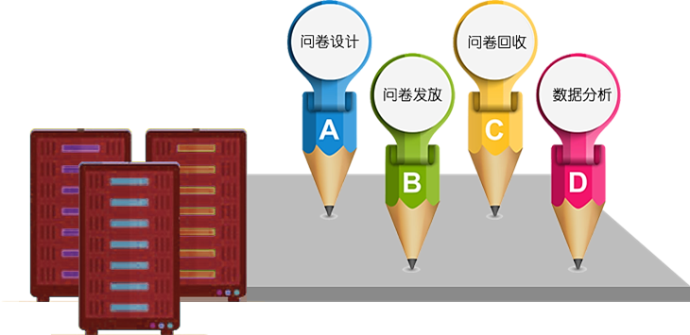
调查平台提供满足网络调研基本功能的基础模块，可实现问卷设计、问卷发放与回收、问卷统计分析的调查研究全流程。丰富的题型和简单化的深度逻辑编辑，可实现用户个性化与专业化的双重需求；多渠道问卷发放，问卷发放与回收流程把控，确保问卷质量；采用频数分析、交叉分析以及答题时间分析三重数据统计分析，可生成清晰直观的数据报告。基础模块满足常见的调查研究需求，用户交互友好。

- 问卷设计基础功能：
- 支持空白问卷、文本问和模版问卷创建
- 问卷说明及结束语自定义编辑
- 受访者多项个人信息填写
- 单选题/多选题、填空题、图片题（单选/多选）、投票题、下拉题、比重题、排序题、打分题、矩阵（单选、多选、文本）、主观题
- 富文本编辑
- 轻松设置是否必答、引用、无条件跳转
- 题目变化后，序号、跳转智能调整
- 一键点击题号导航
- 所见即所得式问卷预览
- 问卷发放与回收基础功能：
- 问卷自动生成链接与二维码，多渠道发送
- 问卷发放进度显示及隐藏
- 发放延时设定
- 按时间或样本数量回收设置
- 作答密码设置，更加安全
- 回收排序智能设定
- 按时间、IP地址和来源回收排序
- 回收无效问卷审核
- 来源、状态审核，确保回收质量
- 批量删除或导出数据，支持Excel、Word
- 问卷统计分析基础功能：
- 频数分析，多图标图形展示
- 交叉分析
- 答题时间分析（分组和均值）

N款扩展功能模块
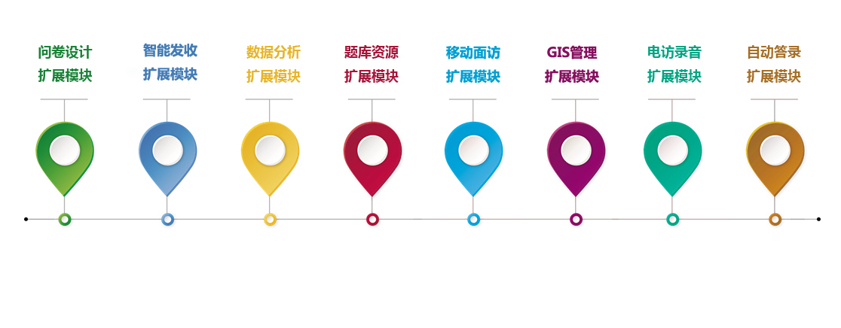
- 问卷设计扩展功能模块
问卷设计扩展功能模块新增多种题型并达到全平台最多种类，并对基础信息模块进行丰富。同时该模块在原有富文本编辑和题目参数深度编辑的基础之上，增设题型智能跳转、语音提示等功能，更加方便用户设计问卷。
高级功能：
- 问卷示例与预览同屏呈现
- 问卷使用频次及题目数量显示、排行
- 基础信息新增生日、行业、工作单位、地图定位
- 图片投票题、矩阵题（下拉、打分、滑动）、联动题、测评题、商品题、随机题、时间题、附件题
- 隐藏题型智能跳转
- 每种题型配设语音提示功能，方便作答
- 智能发收扩展功能模块
问卷发放与回收阶段基于原有的基础功能，在问卷发放阶段新增作答条件限制、断点续答、智能化邮件邀请等扩展功能，在获取真实数据的前提下，大幅度提升受访者作答体验；在问卷回收阶段，通过过滤重复IP、数据导出格式增加等扩展功能，用户可以严格把控有效问卷、方便数据的有效使用，为问卷的统计分析打下坚实基础。
高级功能：
- 问卷作答设置甄别规则
- 地理位置定义
- 自定义外观设置
- 智能化邮件邀请
- 最少答题时间设置
- 支持问卷断点续答
- 移动端和电脑作答限定
- 用户作答时间预览
- 用户作答提交事前提示
- 过滤重复IP
- 查看回收问卷录音
- 批量删除或导出数据，支持Word、Excel、Quantum、SPSS格式

- 数据统计分析扩展功能模块
数据统计分析高级功能模块新增跨卷分析、来源分析、主观题分析、轨迹跟踪分析等多重数据统计分析方法，可完全满足用户的多元化需求。针对复杂冗长的主观答题，模块采用关键词长度的分析方法进行深度挖掘和智能提取，提高问卷的参考价值；调查员工作量及轨迹跟踪分析可以方便用户综合掌握调查员的工作情况并且为问卷的真实来源提供参考。该功能模块提供多种图形、表格数据展示和多种格式数据导出服务，充分挖掘问卷的数据价值，实现全方位、多角度、多方法、多种数据的深度数据调查分析。
模块功能：
- 问卷作答渠道分析
- 问卷作答时间段分析
- 地理位置分析
- 调查员工作量分析
- 调查员轨迹跟踪分析
- 主观题关键词长度分析
- 跨卷分析
- 跨题结果分析
- 多条件筛选问卷结果
- 题库资源扩展功能模块
题库功能可实现用户个性化题库设计。用户可将指定问卷的题目标签化处理后导入至题库，在之后的问卷设计中可通过题库多维度检索定位所需题目集合，快速生成新问卷，便于题目重复使用。并且设计问卷过程中可创建随机题区域，并设置随机题目的数量与选择范围，作答者答题时，系统将从设置范围中抽取指定数量的题目供作答者回答，实现对不同被测试者进行同质性问题的差异化提问，同时可以积累历史题库，作为用户资源储备。
模块功能：
- 题库分类显示
- 问卷设计时智能导入到题库
- 多维度复合检索
- 按类型精准筛选题目
- 选定题目直接创建新问卷、追加至已有问卷或随机题
- 题目快速引用
- 支持题型、使用频次、考察点，题库分类等多种排序方式
- 移动面访扩展功能模块
在调查过程中，可以全程实时录音，记录受访者答题过程中的全部细节，以便获取受访者最真实的访问数据。并且，调查录音可转换为文字内容，便于调查者及时有效的对调查内容进行数据分析。平台可实时记录访问员行程，并形成访问员行踪轨迹，让调查者实时掌握访问员行踪及访问进度，便于调查者动态调整访问员的工作内容。
模块功能：
- 实时了解访问进度
- 全程实时录音
- 录音与文字无缝切换
- 录音回放

- GIS管理扩展功能模块
调查平台通过移动端及移动设备，可以实现记录作答者答题过程及作答结果所反馈的全部信息，便于研究人员通过全方位的调查分析，得到最真实的反馈数据。当无网络环境时，系统开启本地存储模式记录访问数据，待网络恢复时同步数据至机构服务器，由服务器实时汇总访问数据并生成详实数据图表供调查者分析使用。
模块功能：
- 记录受访者作答位置信息
- 支持调查员轨迹跟踪
- 调查员设备登录权限管理
- 支持无网络调查
- 有网自动回传数据
- 工作量智能统计分析
- 电话访谈录音扩展功能模块
在电话访谈过程中，可以通过系统的电话访谈录音工能对用户答题情况进行实时记录，并能实现对调查录音的音频转文本及录音、文本导出功能，增加收集了电访手机信息的渠道。
模块功能：
- 自定义访谈提纲
- 支持每题单独录音
- 智能随机拨号
- 手动拨号
- 自动跳转访问
- 问卷内容与拨号区域双屏操作
- 支持短信与邮件提醒
- 自动答录扩展功能模块
能够通过自动语音答录功能，以定时定频的方式对受访用户进行电话语音自动采访，并自动记录被访者的语音答题内容到系统之中，提高电访系统的利用率与电话访谈的信息质量。
模块功能：
- 系统自动外呼
- 支持定时定频发送
- 全程语音录制
- 录音与文字无缝转换

由问卷设计模块+问卷发放模块+问卷统计模块+题库资源扩展功能模块形成的问卷在线调查系统。可完成专业网络问卷深度设计、智能自动发放、跟踪回收以及多维度统计分析。并部署在机构本地服务器上，有效防止了利用第三方平台进行调查而造成的数据泄露现象，彻底扭转了重调查工具、轻数据结果的舍本逐末现象。
由问卷设计模块+问卷统计模块+移动面访扩展功能模块+ GIS管理扩展功能模块形成的移动面访调查系统，采用先进的云网络架构，通过移动端APP让采访者和被访者面对面、一对一的独立沟通并跟踪GIS数据，在网络畅通时刻即时反馈受访者的访问过程，并可以完全记录作答者答题过程及作答结果所反馈的全部信息，便于研究者进行全方位的调查分析，得到最真实的反馈数据。也可在无网络环境时，本地存储访问数据，待网络恢复时同步数据至服务器，由服务器实时汇总被访者信息，实时数据计算，实时产生详实数据图表供调查者分析使用。
由问卷设计模块+问卷统计模块+电访录音扩展功能模块+自动答录扩展功能模块形成的电话访谈调查系统可以为使用者提供基于程控通讯网关软交换技术的计算机智能通话访谈功能，从而为电话访谈形式的数据采集工作提供技术支持，丰富数据获取渠道，并且利用后台自动答录功能完成部分访谈工作，也可在一定程度上节约调查成本。
此外，调查平台为用户提供海量的问卷模板资源，模板由多年行业经验积累的市场研究专家所设计，内容涵盖政治、经济、文化、医疗、社会科学研究等各行各业全领域，模板数量稳步增长，同步更新。用户可一键调用问卷模板，进行在线问卷编辑或套用，满足使用者对问卷专业性与个性化的双重需求。调用数量、模板类型、热门排行等提醒可帮助用户快速、高效定位问卷模板，节省用户时间。

平台优势特点
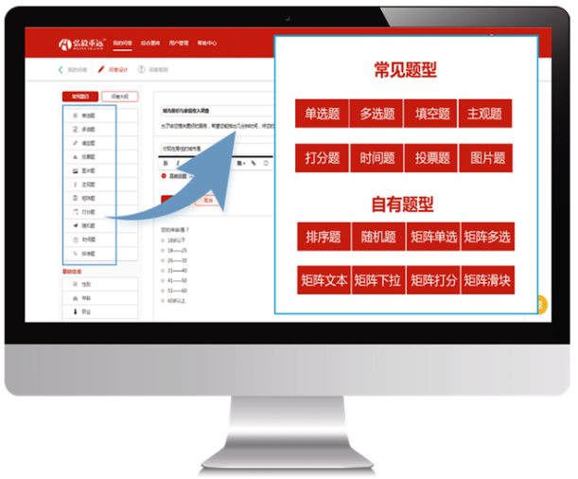
- 海量问卷模板、题型多样扩展，全领域覆盖
平台提供覆盖全领域的问卷模板，用户可以根据自身需求编辑或调用模板，满足用户对于调查专业性和个性化需求。平台支持数十种题型，多样化自由选择，可为用户提供包括投票评选、市场调查、满意度调查等多元化调研场景，满足全领域调研需求。

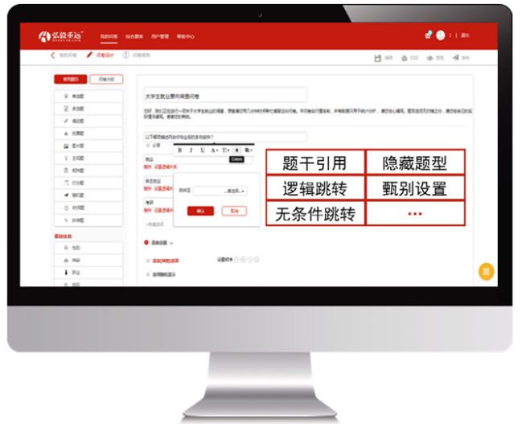
- 轻松实现深度逻辑设置，定位高端调研需求
调查平台可对问卷题目进行富文本编辑和题目参数的深度编辑，可进行题干引用、逻辑跳转、无条件跳转、隐藏题型、甄别设置等题目参数深度设置，可满足教学与科研调查研究时复杂问卷设计的需要。

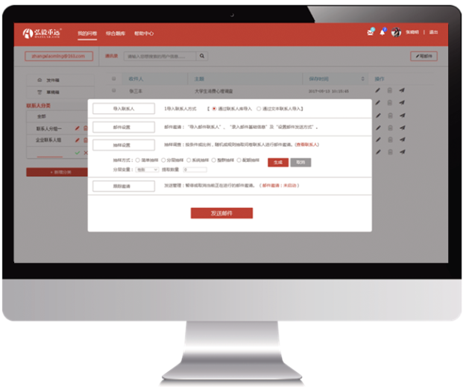
- 智能化邮件邀请，精准投放目标用户
智能化邮件邀请自带联系人库管理功能，方便联系人的查找和维护，通过系统内设简单抽样、分层抽样、系统抽样、整群抽样、配额抽样5种抽样方式，在联系人库中筛选联系人，定时、定频的进行自动邮件发送，可减少邮件被归类垃圾邮件的风险，提高问卷或邮件有效送达率，提高数据获取质量。

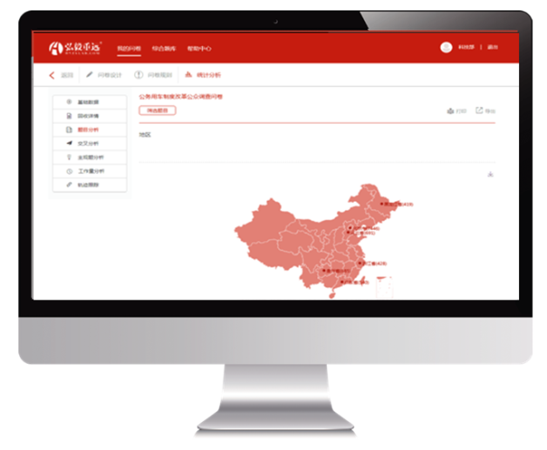
- 数据在线实时分析，最优呈现
调查平台采用大数据分析与挖掘、数学多重统计分析等高级算法技术对问卷数据进行统计分析，深入挖掘问卷数据背后的价值和影响。清晰、简洁的图表展示、多格式数据导出都便于调查平台用户在第一时间掌握问卷数据情况。

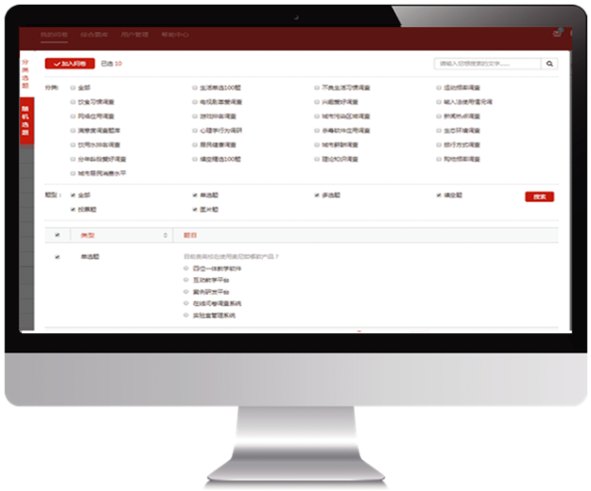
- 题库随机设置，获取差异化真实样本
问卷设计可以进行题库设计及基于题库生成新问卷、问卷随机题设置功能。用户可将指定问卷的题目标签化处理后导入至题库，在之后的问卷设计中可通过题库多维度检索定位所需题目集合，快速生成新问卷，便于题目重复使用。并且设计问卷过程中可创建随机题区域，并设置随机题目的数量与选择范围，作答者答题时，系统将从设置范围中抽取指定数量的题目供作答者回答，实现对不同被测试者进行同质性问题的差异化提问。

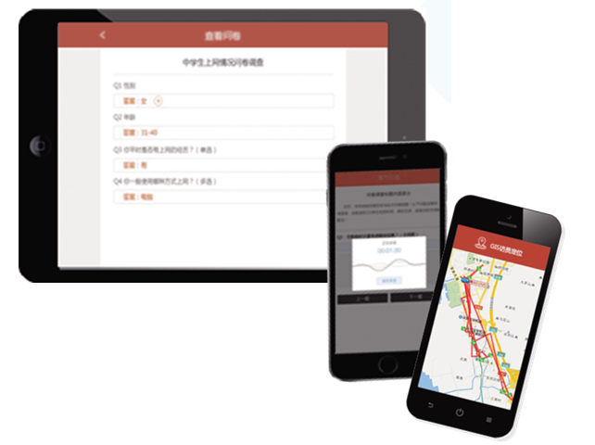
- 移动面访、无网填答、GIS管理
调查平台通过移动端及移动设备，可以实现记录作答者答题过程及作答结果所反馈的全部信息，便于研究人员通过全方位的调查分析，得到最真实的反馈数据。当无网络环境时，系统开启本地存储模式记录访问数据，待网络恢复时同步数据至机构服务器，由服务器实时汇总访问数据并生成详实数据图表供调查者分析使用。此外，平台可实时记录访问员行程，并形成访问员行踪轨迹，让调查者实时掌握访问员行踪及访问进度，便于调查者动态调整访问员的工作内容。无论是受访者还是平台用户都能快速、便捷地使用，符合移动互联时代下对于调查研究的新要求。
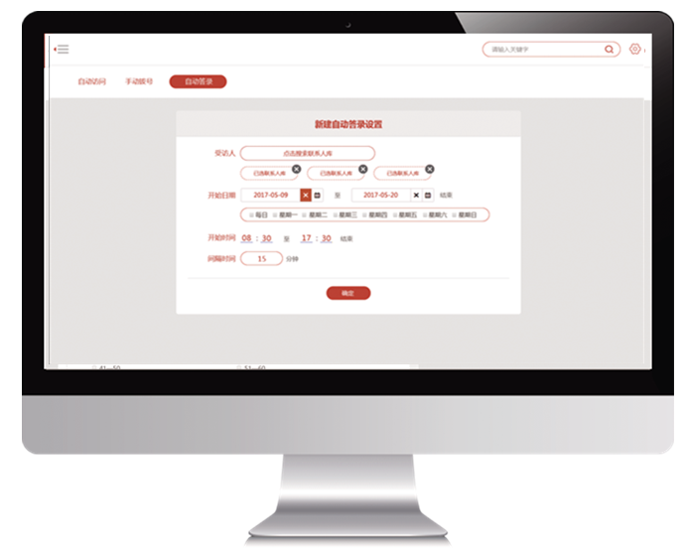
- 电话访谈、自动答录
调查平台除了可实现网络调查、移动面访外，还可实现电话访谈。通过电话访谈录音功能对用户答题情况进行实时记录，并能实现对调查录音的音频转文本及录音、文本导出功能，增加收集了电访手机信息的渠道。此外，系统的语音答录功能，以定时定频的方式对受访用户进行电话语音自动采访，并自动记录被访者的语音答题内容，提高电访系统的利用率与电话访谈的信息质量，多重智能化、人性化功能可以进一步提升用户与被访者的调研体验。
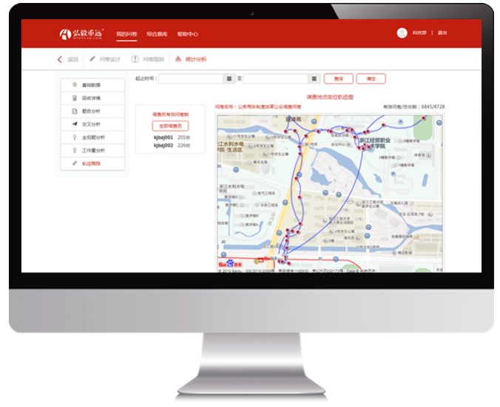
- 数据获取全流程质量把控
部署在机构本地服务器上，有效防止了利用第三方平台进行调查而造成的数据泄露现象，彻底扭转了重调查工具、轻数据结果的舍本逐末现象。调查平台在问卷设计、问卷发放回收以及统计分析闭环流程中都可以实现问卷质量的把控。通过最少答题时间控制、IP限制、多维度一键过滤等多重功能，确保问卷来源与数据的真实可靠性，让用户可以放心使用。

合作客户
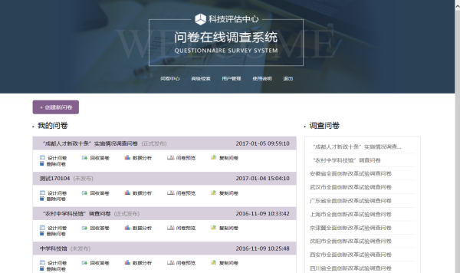

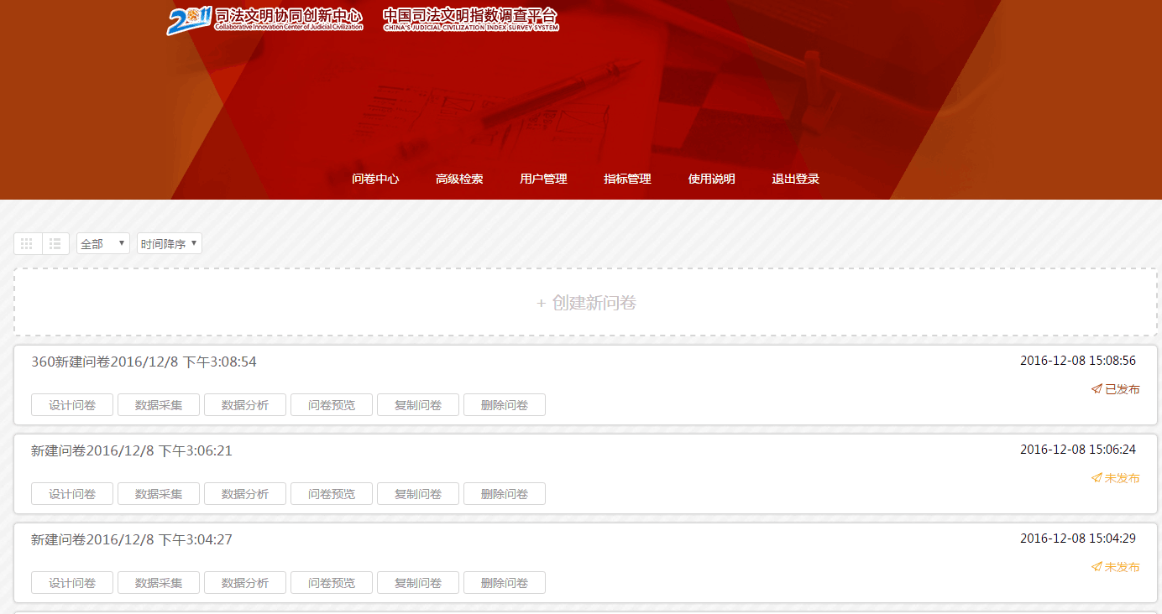
调查是科技评估工作最主要的手段之一，调查中心的建设，为两中心人员提供便捷、专业、强大的工具支持，有效增强了中心的专业化能力和形象，同时便于汇集中心的调研数据，形成中心专有数据库，为承担国际性的调查及评估项目，打造“国际知名”科研调查评估机构奠定坚实基础。并且，随着互联网大数据的发展，网络问卷调查已然成为高等院校最为高效、便捷的调查方式。为了给教学和科研构建一个稳定、安全且能满足专业调查研究需要的社会科学调查中心，包括南开大学、电子科技大学、中国政法大学、沈阳师范大学、安阳工学院、广西民族大学等学校均建设完成了社会科学调查中心，并且复旦大学、同济大学、贵州大学等高校的社会科学调查中心也均处于建设阶段。

